图书借阅系统
需求规格说明书



项目名称：“无微不至”的借阅伴侣

目录
1、引言 1
1.1编写目的 1
1.2定义 1
1.3参考资料 2
2、项目概述 2
2.1项目背景 2
2.2项目系统功能 2
2.2.1前台系统的功能设计 2
2.2.2后台管理 5
2.3图书借阅系统功能结构图： 5
2.4 系统用例图 7
3、功能需求 7
3.1 用户使用系统 7
3.1.1账号管理 7
3.1.2图书查询 8
3.1.3在线预定 9
3.1.4 支付功能 9
3.1.5借书功能 9
3.1.6还书功能 10
3.1.7用户中心 10
3.2后台管理系统 11
3.2.1用户信息管理 11
3.2.2图书信息管理 11
3.2.3订单管理 11
3.2.4支付管理 11
4、 非功能需求 12
4.1外部接口需求 12
4.1.1 MySQL数据库接口 12
4.1.2 微信公众号接口 12
4.1.3 互亿短信平台接口 12
4.2性能需求 12
4.2.1精度 12
4.2.2时间特性要求 12
4.2.3灵活性 12

1、引言

1.1编写目的
编写此文档的目的是对图书借阅系统做出详细的需求分析，进一步定制软件开发的细节问题，为了使用户、软件开发者及分析和测试人员对该软件的初始规定有一个共同的理解，它说明了本软件的各项功能需求、性能需求和数据需求，明确标识各项功能的具体含义，为开发人员、维护人员及用户之间提供共同的协议以保证开发任务顺利并行地开展。

1.2定义
JAVA： Java是一种可以撰写跨平台应用软件的面向对象的程序设计语言，是由Sun Microsystems公司于1995年5月推出的Java程序设计语言和Java平台（即JavaSE, JavaEE, JavaME）的总称。Java 技术具有卓越的通用性、高效性、平台移植性和安全性，广泛应用于个人PC、数据中心、游戏控制台、科学超级计算机、移动电话和互联网，同时拥有全球最大的开发者专业社群。在全球云计算和移动互联网的产业环境下，Java更具备了显著优势和广阔前景。

MySQL： MySQL是一个关系型数据库管理系统，由瑞典MySQL AB 公司开发，目前属于 Oracle 旗下产品。MySQL 是最流行的关系型数据库管理系统之一，在 WEB 应用方面，MySQL是最好的 RDBMS (Relational Database Management System，关系数据库管理系统) 应用软件。MySQL所使用的 SQL 语言是用于访问数据库的最常用标准化语言。MySQL 软件采用了双授权政策，分为社区版和商业版，由于其体积小、速度快、总体拥有成本低，尤其是开放源码这一特点，一般中小型网站的开发都选择 MySQL 作为网站数据库。

软件工程： 软件工程 (Software Engineering，简称为SE)是一门研究用工程化方法构建和维护有效的、实用的和高质量的软件的学科。它涉及到程序设计语言，数据库，软件开发工具，系统平台，标准，设计模式等方面。在现代社会中，软件应用于多个方面。典型的软件比如有电子邮件，嵌入式系统，人机界面，办公套件，操作系统，编译器，数据库，游戏等。同时，各个行业几乎都有计算机软件的应用，比如工业，农业，银行，航空，政府部门等。这些应用促进了经济和社会的发展，使得人们的工作更加高效，同时提高了生活质量。

1.3参考资料
[1] 张海藩.《软件工程导论》[M].清华大学出版社，2008,1
[2] 张银鹤、梁文新等.《JavaScript完全学习手册》[M].清华大学出版社，2008,10
[3] 王珊、萨师煊.《数据库系统概论》[M].高等教育出版社，2006,12
[4] 郝玉龙.《Java EE编程技术》[M]. 清华大学出版社，2008,6

2、项目概述

2.1项目背景
在科技高度发达，信息大爆炸的今天，人们的生活习惯渐渐地发生了改变。阅读就是其中一个很典型的例子。随着人们时间的碎片化，信息时代让我们的见识广了，但是我们中的大部分却渐渐丧失了独立思考的能力了。实际上，我们成天处于一种被各种信息“洗脑”的状态。
老话说得好，“书非借不能读也”，好的习惯往往需要一些“逼迫”的意味在里面。那种害怕错失的那种感觉会让人在这个节奏飞快的时代里为阅读安排出宝贵的时间。
图书借阅系统包括微信公众用户端（微信公众号或微信小程序）、管理员应用及相关业务后台。微信平台具有实力强，用户群体大，利于推广和传播，无须重新安装应用的优势。借助微信的平台整合图书馆和用户资源可以改善大家的阅读习惯简化现有图书借阅流程，充分利用好图书资源，造福于大众。

2.2项目系统功能

2.2.1前台系统的功能设计

前台管理是为用户提供友好的操作界面，供用户进行图书浏览、扫码借书和在线预订等操作。而当用户进入本系统时，首先进行登录身份验证。如果为新用户，需要进行注册。

用户注册和登录

未注册用户通过微信搜索到图书馆公众号。进入公众号后，用户可以通过自己的手机号、微信id进行注册。注册过程中用户需要提交自己的身份信息。注册成功后会自动登陆，用户登陆后可以随时修改个人注册信息。

（2）图书浏览

图书浏览是图书借阅系统提供给用户的一个基本功能。用户可以根据图书的类别来分类浏览图书。在系统的主页面上，能够对所有图书类别进行列表，用户可以通过单击图书类别名称，来浏览图书，查看图书的图片和存量等最基本的信息，在浏览的过程中，可以将满意的图书添加到借书栏中。

（3）书籍搜索

用户可以通过关键字、拼音全拼或者首字母、图书编号等搜索书籍。系统以列表的形式进行展示。列表的内容包括缩图、标题、作者、藏书量。除此以外，用户可以通过微信的扫码功能扫描书籍的isbn编号直接获得图书的信息。

用户在查看一本书的时候，系统可以向用户推荐其它相关书籍给用户。

书籍详情

用户能够查看书籍的详情，包括书籍的标题、出版社、版本号、封面、序、目录、内容简介、书评和导读、藏书量等信息。

推荐阅读

系统可以根据用户的长期的阅读及一段时间的多次搜索习惯给用户量身定制，定期给用户推荐书籍。

用户可以设置推荐频率，如果用户觉得困扰，可以手动关闭推荐。

（6）借书

图书上贴有二维码，用户在图书馆可以使用应用的扫码功能将书放入借书栏。一个用户一次可借2本书。

用户出图书馆前出示自己的借书二维码给图书馆管理员。管理员通过自己的管理app的扫码功能扫描用户出示的二维码调出用户的借书单，并与实物进行比较。用户通过微信支付手段的方式提交押金。

为保证用户信息安全系统会每一分钟刷新一次二维码。

（7）还书

用户携带书籍去图书馆，出示自己的借书二维码给管理员。管理员通过管理app扫描用户出示的二维码得出借书清单。与实物比较无误后办理书籍入库，完成还书环节。

一本书借出去有还书的提醒，系统从倒计时1周开始给用户进行推送提醒。

（8）在线预订

用户在浏览图书的过程中，可以将需要预订的图书通过单击“借书”按钮添加到借书栏中。浏览结束或者在浏览的过程中可以查看借书栏里放置图书的情况，并且可以查看书籍详情等信息。

在借书栏中可以通过点击“移除”按钮将不想预订的图书删除。用户可以点击借书栏中的“预订”按钮在线预订书籍。指定具体时间去图书馆取书。如果不巧暂时没有藏书，用户可以选择当有用户归还书籍后系统自动给他推送信息提醒。

2.2.2后台管理

（1）图书类别管理

图书类别管理实现对图书类别的添加、删除、修改等管理。管理员登录后到后台管理系统后，能够对图书的类别进行管理。可以添加新的图书分类，并且可以对已添加的图书进行修改和删除。在执行删除操作时，可以将该图书类别中的相关图书删除。

（2）用户信息管理

在用户信息管理中，管理员可以浏览注册用户的详细信息。

（3）图书信息管理

在图书信息管理模块中，管理员可以添加新的图书，设置图书的类型、名称、内容简介等信息。也可以对已添加的图书信息进行修改和删除。

（4）订单管理

在订单管理模块中，实现管理员对用户提交的预订信息和已借出的订单信息进行查看，也可以对还书完成后保存一定时间的订单信息进行删除。

2.3图书借阅系统功能结构图：
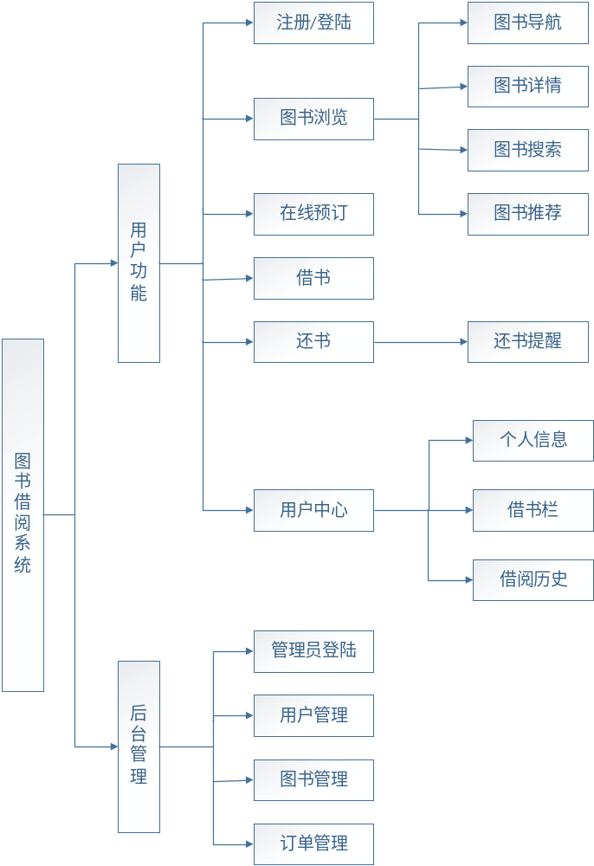
图 1 图书借阅系统功能结构图

2.4 系统用例图

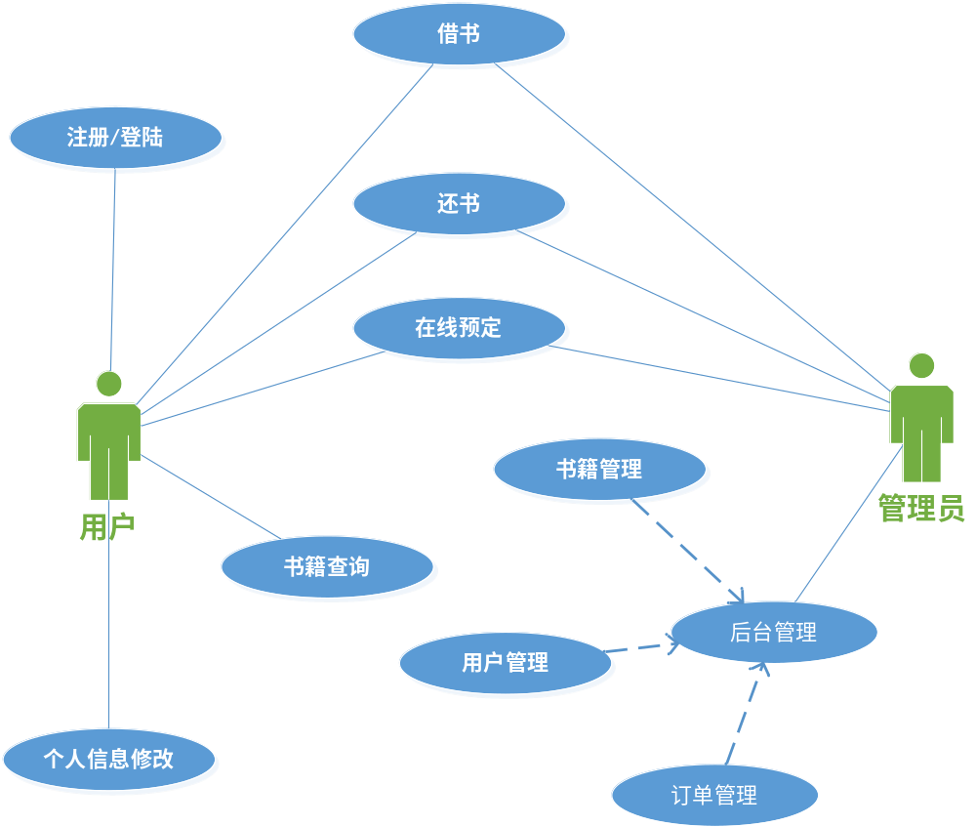

图 2 系统用例图

3、功能需求

3.1 用户使用系统

3.1.1账号管理
(1)未注册用户（游客）
a)不需要注册，不需要密码，就可以直接浏览图书；
b)当游客用户预订图书时，点击“预定”按钮，将弹出新窗口，显示“请您先登录，无帐户请先注册”，新窗口内应有注册选项。
(2)会员注册
a)用户点击会员注册按钮，打开注册页面；
b)用户输入注册信息，包括用户名、登录密码、身份证号、手机号等；
c)注册信息输入完成后，点击提交按钮；
d)若有不合格项目，例如用户名重复、手机号、身份证号格式不正确，两次输入的密码不一致等，则系统提示错误信息，错误项高亮显示；
e)若注册信息正确无误，则提示注册成功，页面跳转到首页。
(3)会员登陆
a)用户点击登录按钮，打开登陆页面；
b)用户输入用户名、密码、验证码并提交；
c)系统验证用户名密码，验证码验证成功后，登陆成功，页面跳转到首页；
d)若登陆信息不正确，则系统提示错误信息，错误项高亮显示；
e)若连续3次输入密码错误，该用户禁止登陆，同时发送提示短信给用户，登陆解锁需要使用短信中给出的附加验证码。
(4)忘记密码
a)在登陆页面选择忘记密码；
b)页面跳转到忘记密码页；
c)用户填写相关信息（安全提问），系统给用户注册手机发送验证信息，用户输入验证密码正确后，可以重新设置密码；
d)若用户输入信息不正确，系统提示错误信息；
e)若连续3次输入密码错误，该用户被禁止使用忘记密码功能，系统直接发送提示短信到用户手机。

3.1.2图书查询
a)图名、作者、图书编号等查询：客户需要浏览和查询所需要的图书可以直接在搜索栏中输入相应的图书名称。点击搜索按钮，系统将自动跳转到新的页面，并显示搜索结果；
b)按图书的种类查询：查询图书时，用户可以在图书导航页面按图书的种类查询；
c)扫描isbn编号查询:用户可以通过微信的扫码功能扫描书籍的isbn编号直接获得图书的信息；
d)用户在查看一本书的时候，系统可以向用户推荐其它相关书籍给用户系统可以根据用户的长期的阅读及一段时间的多次搜索习惯给用户量身定制，定期给用户推荐书籍；
e）用户可以设置推荐频率，如果用户觉得困扰，可以手动关闭推荐。

3.1.3在线预定
  - 用户点击借书栏的预订按钮后，即进入预订页面；
  - 首先显示图书名称、数量、价格等信息，供用户确认；
  - 用户确认无误后，点击提交订单按钮，则完成订单；
  - 在订单中点击付款按钮，进入支付页面。

3.1.4 支付功能
  - 用户选择支付方式，例如网银支付、支付宝、微信支付等；
  - 显示预订列表及总价,待用户确认；
  - 用户确认无误后，点击确认按钮，页面跳转到网银、支付宝或微信的支付界面，完成支付功能；
  - 支付成功后，提示用户支付成功，同时给用户手机发送提示信息；
  - 若支付出现问题，则显示支付未完成，并返回订单页面。

3.1.5借书功能
- 用户在图书馆可以使用应用的扫码功能将书放入借书栏。一个用户一次可借2本书；
- 用户出图书馆前出示自己的借书二维码给图书馆管理员；
- 管理员通过自己的管理app的扫码功能扫描用户出示的二维码调出用户的借书单，并与事物进行比较；
- 用户通过微信支付手段的方式提交押金。

3.1.6还书功能
- 用户携带书籍去图书馆，出示自己的借书二维码给管理员；
- 管理员通过管理app扫描用户出示的二维码得出借书清单；
- 与实物比较无误后办理书籍入库，完成还书环节；
- 一本书借出去有还书的提醒，系统从倒计时1周开始给用户进行推送提醒。

3.1.7用户中心
(1)会员注册信息修改
a)用户在个人信息页点击信息修改按钮，进入信息修改页面；
b)页面显示当前的用户注册信息；
c)用户修改自己的注册信息，然后点击提交按钮；
d)系统记录新的用户信息，并提示注册信息修改成功。
(2)借阅历史查询
a)用户在个人信息页点击借阅历史按钮可查询借阅历史。
(3)借书栏
- 用户挑选图书，点击选中图书下方的“放入借书栏”按钮将图书放入借书栏；
- 用户在个人信息页点击借书栏按钮可进入借书栏页；
- 用户可以在借书栏页面查看图书的名称、存量等信息；
- 对于已经在借书栏中的图书，用户可以将其拿出借书栏(即删除该图书)，也可以选择预订。

3.2后台管理系统

3.2.1用户信息管理
  - 系统管理员进入用户信息管理页面，可以查看已注册用户列表；
  - 在列表中选择一个用户，可以查看该用户的注册信息；
  - 若发现某用户行为异常，可以禁止该用户登录，并给其手机发送提示信息。

3.2.2图书信息管理
a)库存管理：可以查看某种图书的库存信息；
b)图书信息修改：可以修改图书信息，例如图书价格、库存量等信息，还可以加入新的图书，或者将没有库存的图书删除。

3.2.3订单管理
  - 可以查看已完成支付的订单；
  - 可以查看未完成支付的订单；
  - 进入管理员人工支付操作页面；
  - 人工完成未完成销售的订单；
  - 订单确认；
  - 删除过期订单（可以设置为订单过期后系统自动删除）；
  - 管理员拥有所以权限，以便处理发生意外错误的订单。

3.2.4支付管理
a）若用户支付过程中出现错误，系统会记录下错误日志，管理员可以查看日志了解错误信息，并及时联系支付方面解决问题。

4、 非功能需求

4.1外部接口需求4.1.1 MySQL数据库接口

与MYSQL数据库进行通信，以便对数据库进行读取和写入操作。

4.1.2 微信公众号接口
与微信服务器进行数据交互，实现图书借阅系统与微信公众号的连接。

4.1.3 互亿短信平台接口
使用此接口实现手机短信验证、消息提醒等功能。

4.2性能需求

4.2.1精度

在进行向数据库文件提取数据时，要求数据记录定位准确，在往数据库文件数组中添加数时，要求输入数准确。

4.2.2时间特性要求
- 响应时间：响应时间应在人的感觉和视觉事件范围内。
- 更新处理时间：由系统运行状态来决定。
- 数据的转换和传送时间：能够在10秒钟内完成。

4.2.3灵活性
当需求发生某些变化时，图书借阅系统的操作方式、数据结构、运行环境基本不会发生变化，变化只是将对应的数据库文件内的记录改变，或将过滤条件改变即可。

